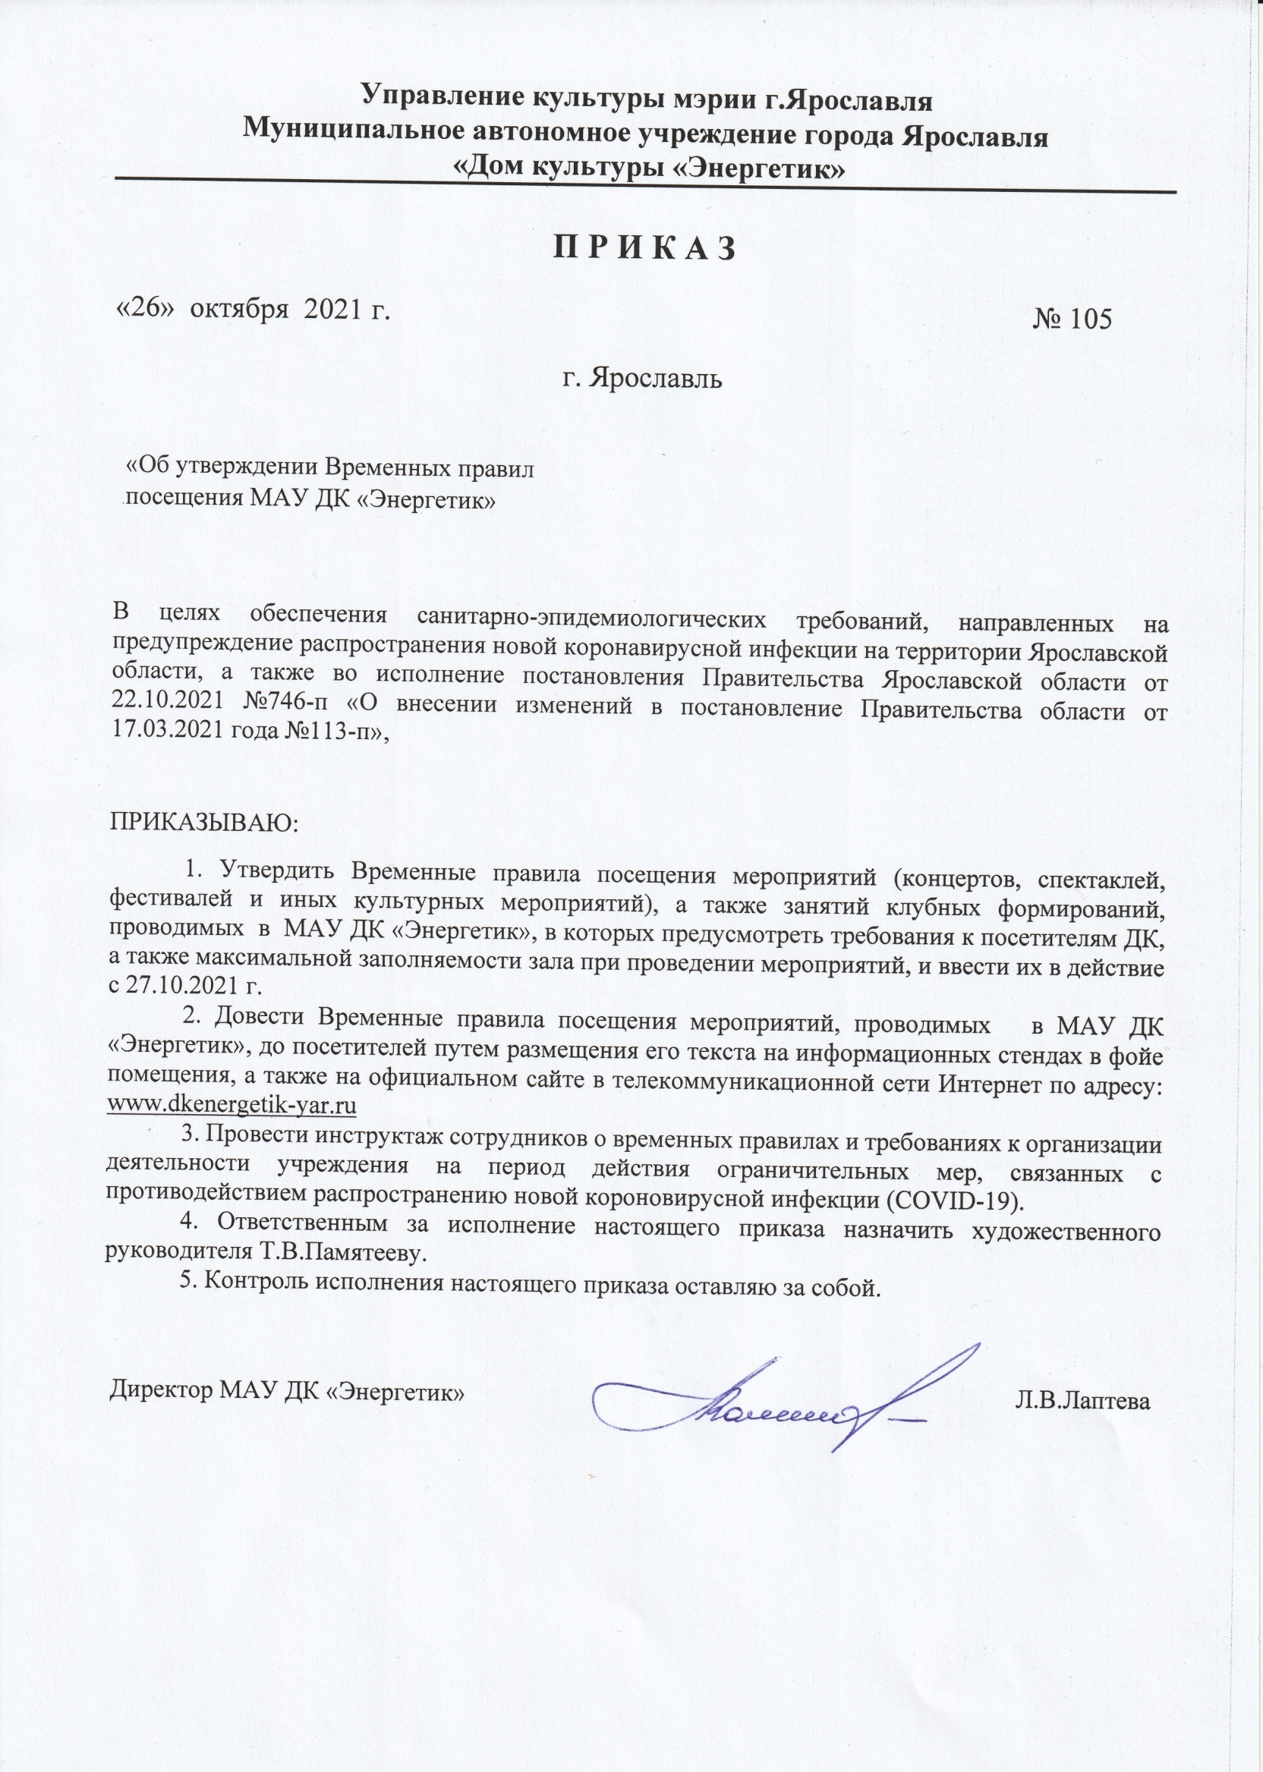

Приложение

к приказу от 26.10.2021 № 105

Временные правила посещения МАУ ДК «Энергетик»

для предупреждения распространения

новой коронавирусной инфекции (COVID-19)
1. Общие положения
1.1. Настоящие Временные правила посещения МАУ ДК «Энергетик» (далее – Правила) разработаны в соответствии с постановлением Правительства Ярославской области от 22.10.2021 № 746-п «О внесении изменений в постановление Правительства области от 17.03.2021 № 113-п» и действуют с 27 октября 2021 г. вплоть до поступления новых указаний.
1.2. Настоящие Правила являются публичной офертой в соответствии со статьями 437, 435 Гражданского кодекса РФ. Вход в здание МАУ ДК «Энергетик» (далее – Учреждение) признается полным согласием с Правилами посещения Учреждения.
1.3. Настоящие Правила определяют права и обязанности посетителей при посещении Учреждения в период проведения профилактических мероприятий по предупреждению распространения новой коронавирусной инфекции (COVID-19).
2. Посетители обязаны:
2.1. Воздержаться от посещения Учреждения при наличии респираторных симптомов, характерных для ОРВИ, соблюдать правила личной гигиены.
2.2. Соблюдать в здании Учреждения масочный режим.
2.3. Обрабатывать руки антисептическим, дезинфицирующим раствором в местах общего пользования Учреждения, в том числе с помощью установленных дозаторов.
2.4. При входе в Учреждение измерить температуру тела. При показателе температуры тела выше 37ºС отказаться от посещения.
2.5. Соблюдать социальную дистанцию не менее 1,5 м по отношению к другим
посетителям (не распространяется на посетителей, являющихся членами одной семьи либо проживающих вместе).
2.6. Допуск посетителей на культурно-массовые мероприятия осуществляется при условии загрузки зрительного зала в объеме не более 30 процентов посадочных мест без предъявления сертификата о вакцинации от COVID-19 или перенесенном заболевании COVID-19.
3. Посетители имеют право
3.1. На возмещение стоимости билета на мероприятие в случае недопуска посетителя в зрительный зал при выявлении температуры тела выше 37ºС.

4. Учреждение обязано
4.1. Оперативно размещать информацию об ограничениях доступа в помещения Учреждения; обо всех видах предоставляемых Учреждением услуг в период ограничений; изменениях в режиме работы Учреждения; порядке предоставления услуг; об изменениях и дополнениях, вносимых в настоящие Правила и иные документы, регламентирующие взаимоотношения учреждения и посетителей.
4.2. Обеспечить возможность социального дистанционирования в учреждении; качественную уборку помещений с применением дезинфицирующих средств; наличие дезинфицирующих средств для соблюдения личной гигиены посетителями; регулярное проветривание помещений не реже, чем каждые 2 часа; регулярное обеззараживание воздуха с использованием специального оборудования; соблюдение использования работниками средств индивидуальной защиты органов дыхания на рабочих местах.
4.3. Соблюдать высокое качество и культуру обслуживания посетителей; необходимые удобства и комфорт в учреждении; безопасность посетителей при возникновении чрезвычайных ситуаций.

5. Ответственность посетителей

за нарушение Временных правил посещения
5.1. Посетители, нарушившие настоящие Временные правила и причинившие ущерб учреждению, несут административную, материальную и уголовную ответственность, предусмотренную законодательством Российской Федерации.

6. Порядок информирования посетителей

о Временных правилах посещения
6.1 Настоящие Правила размещаются на информационном стенде при входе в Учреждение и на официальном сайте в сети «Интернет».
6.2 При необходимости настоящие правила работы могут быть доведены до посетителей посредством телефонной связи и/или электронной почты, социальных сетей.
6.3 Для ответа на вопросы, касаемо временных правил посещения мероприятий и клубных формирований МАУ ДК «Энергетик» на период действия ограничительных мер, связанных с противодействием распространению новой коронавирусной инфекции (COVID-19), учреждением организована горячая линия по телефонам:
общие вопросы - (4852) 50-22-77
работа коллективов и клубов – (4852) 50-22-71
проведение мероприятий – 8-915-969-96-53
директор – 8-905-137-04-95

